02 NOV
03 DEC – 10 DEC
DPS/98/01

کودک بدون تخت | کودک با تخت | اتاق یک تخته | اتاق دوتخته | امتیاز بوکینگ | سرویس | درجه | نام هتل | ردیف
130 $ | - | 780 $ | 415 $ | 9.2 | BB | *5 | Anvaya (ساحلی) | 1
140 $ | - | 1.000 $ | 525 $ | 9.2  9.2 | BB | *5 | Anvaya(ساحلی)  Seres Springs(جنگلی) | 2
130 $ | 260 $ | 1.290 $ | 660 $ | 9.4  9.4 | BB | TOP*5 | +  Padma Legian (ساحلی)  Padma Ubud (جنگلی) | 3
خدمات تور: پرواز قطر ایرویز، هتل های لوکس 5 ستاره با صبحانه، لیدر فارسی زبان
نرخ پرواز به ازای هر نفر بزرگسال، 12,000,000تومان و نرخ کودک 9,100,000 تومان

ساعت رسیدن  02:10 | ساعت حرکت | مسیر پروازی
12:30 14:10  بهترین ساعت پروازی  09:40 |  | تهران-دوحه
17:25 8:05  09:40 |  | دوحه-بالی
19:00 23:10  02:10 |  | بالی-دوحه
00:55 03:35 |  | دوحه-تهران
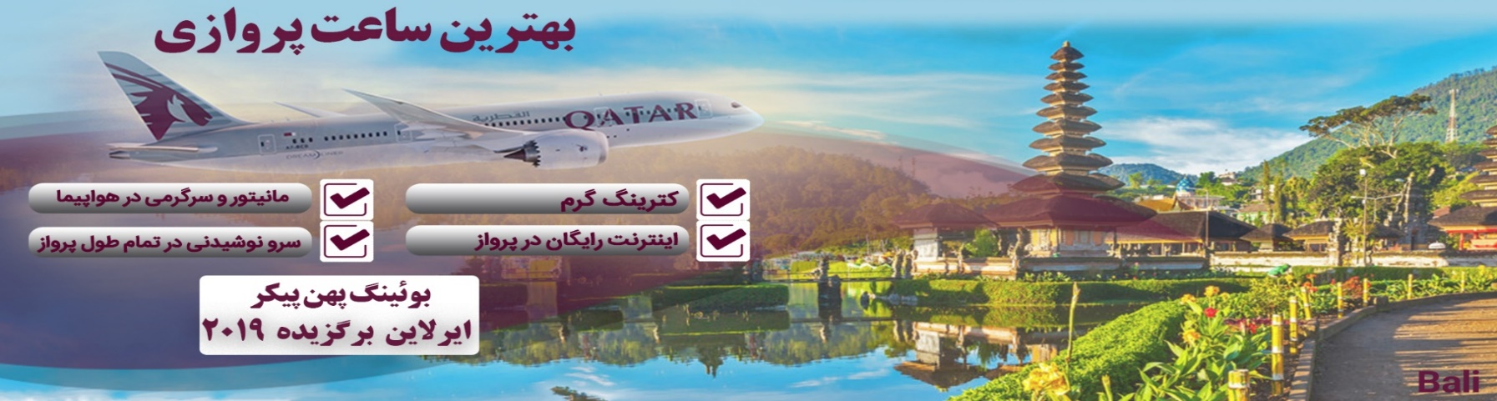

- یک گشت شهری با ناهار
- پرواز رفت و برگشت قطر ایرویز
- ترانسفر رفت و برگشت فرودگاهی
- هفت شب اقامت در هتل به همراه صبحانه
- بیمه مسافرتی
- سیمکارت برای هر اتاق
- ویزای توریستی

خدمات تور

مدارک لازم جهت دریافت ویزای بالی :

- اصل گذرنامه با حداقل 7 ماه اعتبار از تاریخ سفر.
- دو قطعه عکس رنگی 4*3 زمینه سفید جدید (متفاوت از گذرنامه).
- بلیط رفت و برگشت هواپیما به مقصد بالی.
- کپی کارت ملی.
- کپی تمام صفحات شناسنامه.
- تمکن مالی یا پرینت حساب سه ماهه با حداقل مانده 10 میلیون تومان به ازای هر نفر.
- گواهی تمکن مالی یا پرینت حساب باید به زبان انگلیسی باشد و بانک صادر کننده آن را مهر کند.
- پاسپورت باید حداقل یک صفحه سفید برای چاپ ویزا داشته باشد.
- کپی شناسنامه ، کارت ملی ، رزرو هتل و پرواز حتما باید روی برگه های جداگانه و در قطع A4 باشد.
- برای افراد مجرد سپردن ضمانت نامه بانکی شخص ثالث به مبلغ 10 میلیون تومان الزامی میباشد.

توضیحات:

- نرخ نوزاد (کودک زیر 2 سال) معادل 70 دلار + 2,100,000 تومان می باشد.
- هرگونه مالیات توریستی در کشور مقصد طبق قانون هتل داری برعهده مسافر میباشد.
- هتل چارتر بوده، قابل استرداد نبوده و غیر قابل تغییر می باشد.
- سقف مبلغ بیمه 10 هزار یورو میباشد.
- داشتن پاسپورت جداگانه برای تمامی مسافرین در هر رده سنی الزامی می باشد .
- به نفر سوم تخت اضافه سفری با نرخ دوتخته تعلق می گیرد .
- طبق قوانین هواپیمایی، مسئولیت کنترل گذرنامه از هرلحاظ (حداقل 7 ماه اعتبار از تاریخ سفر) و ممنوعیت خروج از کشور به عهده ی آژانس درخواست کننده و مسافر می باشد.
- اخذ ویزای اندونزی حداقل 7 روز و حداکثر 14 روز کاری زمان میبرد و در صورت ریجکت شدن یا تاخیر در صدور ویزا شرکت دلتابان هیچگونه مسئولیتی را نمیپذیرد.

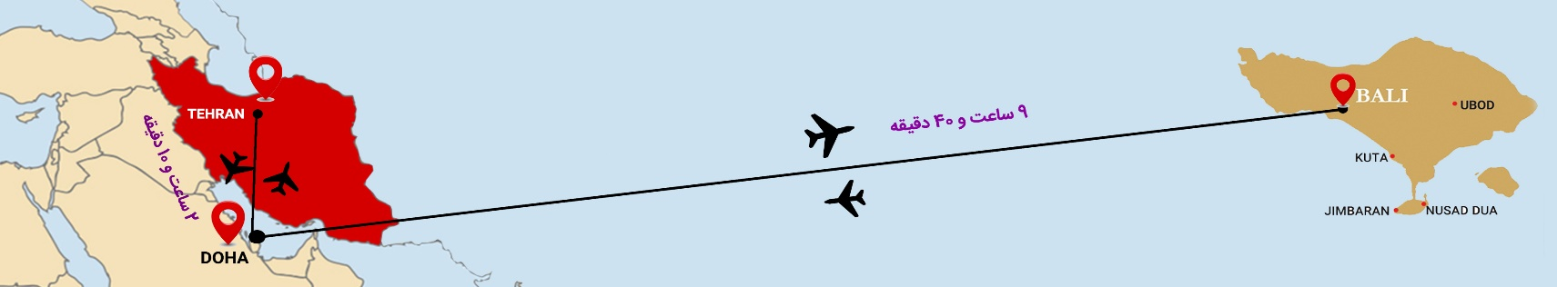
بالی : بالی ملقب به سرزمین خدایان جزیره ای در میان مجمع الجزایر اندونزیست که در جنوب شرقی آسیا قرار دارد. وقتی نام جنوب شرقی قاره آسیا به میان میاید اولین تصور ما تابستان هایی به شدت گرم و زمستانی معتدل است اما باید به شما بگوییم که این تصور درست نیست. جزیره بالی در مکانی واقع شده که در هر فصل هوایی بسیار معتدل دارد. جالب اینجاست که بهترین فصل سفر به این جزیره زیبا، از اوایل بهار تا آخر تابستان است.شما در سفر به این سرزمین شگفت انگیز میتوانید از طبیعت محصور کننده، معابد بی نظیر ، ساحل های فوق العاده، باغ وحش و باغ گیاه شناسی، پارک آبی بزرگ واتر بوم ، قدم زدن زیر آب ، زیر دریایی ، هلیکوپتر سواری ، زیپ لاین ، پاراسیلینگ ، رافتینگ و … استفاده نمائید.

